|  |  |
| --- | --- |
| 产品名称Product name | 密级Confidentiality level |
| 详细设计文档 | *内部* |
| 产品版本Product version | Total pages 共页 |
|  |

***详细设计文档***

|  |  |  |  |
| --- | --- | --- | --- |
| Prepared by  拟制 | *程 巍* | Date  日期 | 2016-05-12 |
| Reviewed by  审核 |  | Date  日期 |  |
| Approved by  批准 |  | Date  日期 |  |



ZHICloud Technologies Co., Ltd.

致云科技有限公司

All rights reserved

版权所有 侵权必究

（REP01T01 V0.1 / for internal use only）

（REP01T01 V0.1 / 仅供内部使用）

# 文档介绍

## 1.1目的

本文档描述云主机迁移功能的设计，主要从功能设计、工作原理、工作流程、接口定义、异常处理方面展开描述，旨在为开发人员实现功能提供详细依据。

## 1.2术语

1. cs:control server，致云云管理平台控制服务器模块
2. gw:http gateway，致云云管理平台http网关模块
3. nc:node client，致云云管理平台计算资源节点模块
4. web:web server

# 总体设计

## 2.1功能描述

* 云主机迁移：基于本地存储的主动迁移，支持在宿主机间移动云主机实例，防范宿主机节点故障，提高系统可用性

## 2.2工作原理

* 基于本地存储的主动迁移，由web端主动发起，cs端作为整个迁移过程的控制者，控制整个迁移过程
* 要完成整个迁移过程，cs首先要确认计算资源池中是否有可作为迁移的目标节点nc。确认之后，需要对涉及迁移功能的两端nc做禁用服务disable_service设置，禁用服务的两个nc不再允许创建云主机。接着cs向old nc查询即将迁移的云主机对应的whisper服务信息，并向new nc发送去获取云主机的请求fetch_host。当new nc从old nc通过whisper传输服务成功获得云主机文件后，cs端通知old nc删除旧的云主机实例，并向IR发送modify_forwarder修改forwarder指向新的云主机实例，保证迁移后云主机能正常访问。上述过程完成之后，cs向new nc和old nc发送启用服务enable_service请求，恢复后的两个nc可以创建云主机
* 整个平台对于该云主机要求只有一个云主机实例，故迁移完成后，需要删除old nc上的云主机实例，并在new nc上正确配置和存放该云主机，保证可正常被使用

## 2.3 页面图例

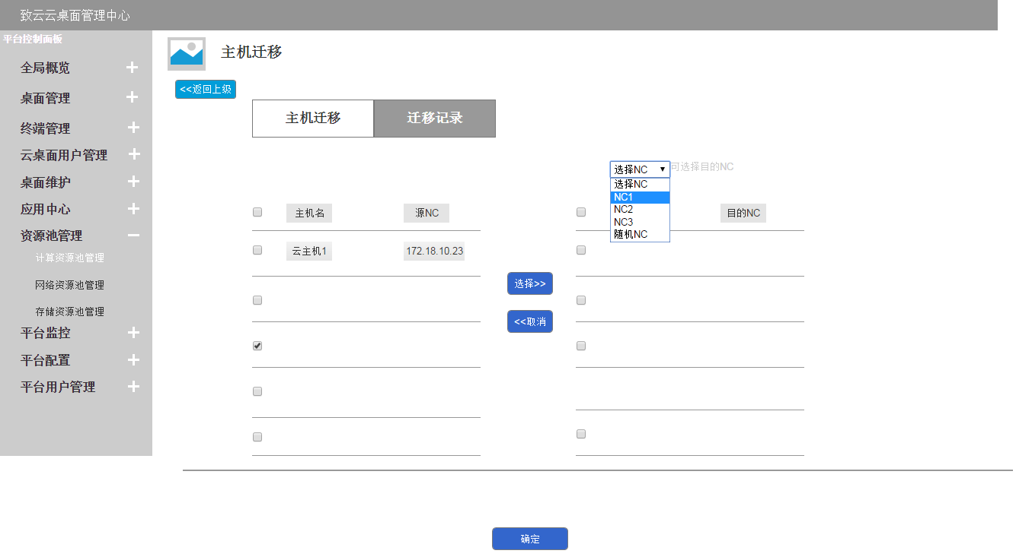

## 2.4 工作流程

* 主机迁移平台部分

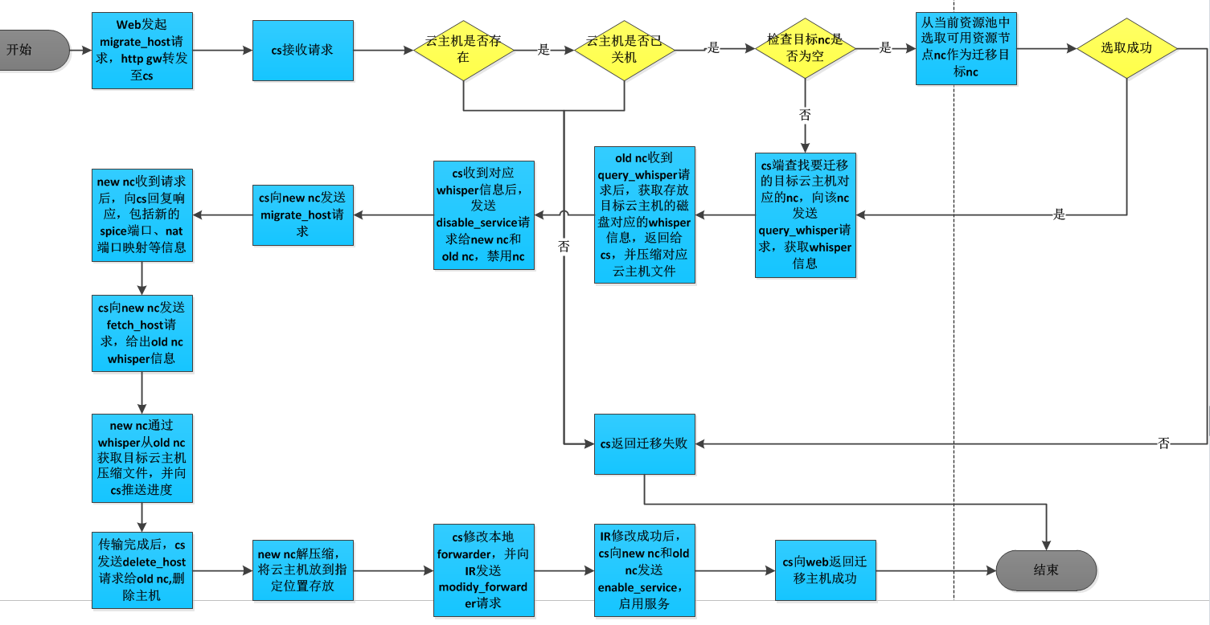

## 2.5 时序图

* 本地冷迁移

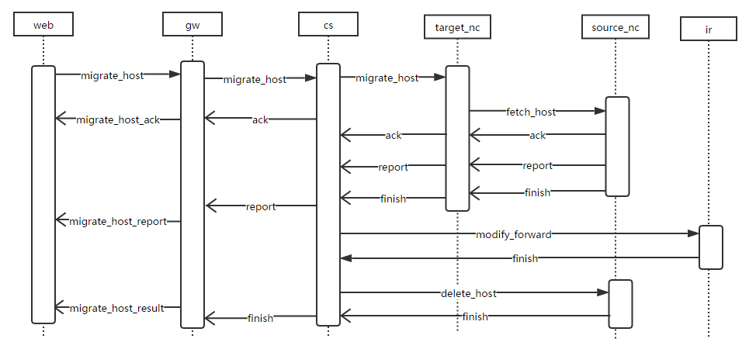

* 共享冷迁移

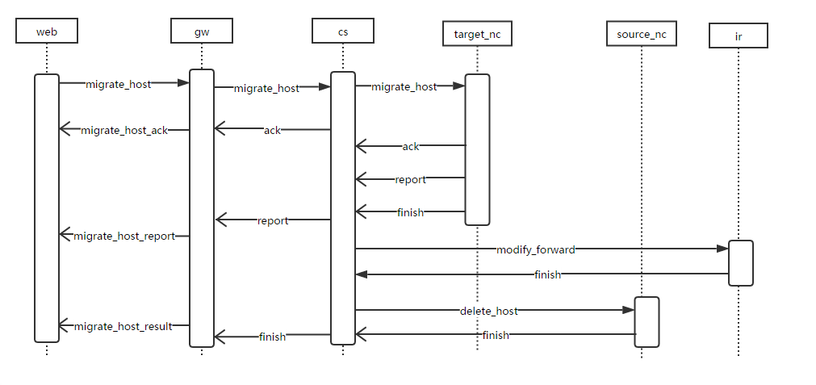

# 接口定义

* 主机迁移，http gateway接口，供web调用

|  |
| --- |
| **Request URL** |
| http://ip:port/gateway/host? |
| **说明** |
| http gateway主机迁移接口 |
| **GET参数** |
| 1. command=migrate 2. session_id=会话ID |
| **POST参数(加密)** |
| 1. host:string, 云主机uuid 2. target:string, 目的nc的node_name，可以为空 3. type:uint, 0=cold, 1=warm, 2=hot 4. callback:string，web回调地址 |
| **Async Response(消息体加密)** |
| **说明** |
| **响应通过callback推送给web, url格式：callback?session_id={会话ID}，**  **采用http post请求方式进行推送** |
| json格式  {  status:success或者fail  message:若失败，原因  } |

* 主机迁移，cs接口

|  |
| --- |
| **名称** |
| migrate_host |
| **兼容性说明** |
| cs端新增接口 |
| **Request参数** |
| 1. host:string, 云主机uuid 2. target:string, 目的nc的node_name，可以为空 3. type:uint, 迁移类型， 0=cold, 1=warm, 2=hot |
| **Event，迁移中间过程** |
| 过程1：Event:ack，通知开始迁移  过程2：Event:report，通知迁移进度  参数：level:uint，迁移进度，0-100 |
| **Response 参数** |
|  |

* 主机迁移，nc接口

|  |
| --- |
| **名称** |
| migrate_host |
| **兼容性说明** |
| nc新增接口 |
| **Request参数** |
| 1. type:uint, 迁移类型， 0=cold, 1=warm, 2=hot 2. host:string，云主机uuid 3. ethernet_address:string，mac地址 4. target:string, 目的nc的node_name，可以为空 5. name：string,云主机名 6. cpu_count：uint, cpu核数 7. memory：uint,内存，单位：字节 8. option：0/1,[是否自动启动，是否预留备份空间，是否支持扩展usb, mjpeg/h264] 9. port：uint array，需要开放的端口清单，[type1,port1,type2,port2,...] 10. ip：string array, ip地址,[宿主机ip,公网ip]，不分配则为"" 11. inbound_bandwidth：uint, 入口带宽 12. outbound_bandwidth：uint ,出口带宽 13. priority：uint , cpu优先级 14. io：uint，云主机最大iops,0代表不限制 15. display_port:uint array, 监控端口，[宿主机端口,公网端口] 16. user:string, 所属用户标签 17. group:string, 所属用户组标签 18. display：string, 监控验证用户名 19. authentication:string, 密码 20. forward：string, forwarder uuid 21. network_type：uint, 网络地址类型，0=私有云，1=独享公网地址（ip），2=共享公网地址（端口）, 3 = 直连 22. network_source: string, 地址资源池id 23. disk_type: uint, 磁盘模式，0=本地，1=云存储，2=共享存储/NAS，3=ip san 24. disk_source : string, 云存储时，对应的存储资源池 25. network：string， vpc uuid 26. index:uint array，磁盘索引，系统盘从0开始，比如序列[0, 1, 3]对应生成磁盘system,data_0, data_2 27. path：string array，本地/NAS为空 28. crypt：string array，磁盘连接校验信息 |
| **Response 参数** |
| 1. display_port:uint array, 监控端口，[宿主机端口,公网端口] 2. nat：uint aaray, 开放的端口映射，[type1,server_port1, host_port1,public_port1,type2,...] |

* 启用服务，cs接口

|  |
| --- |
| **名称** |
| enable_service |
| **兼容性说明** |
| cs端新增接口 |
| **Request参数** |
| 1. target：string, 需要启用的模块的node_name |
| **Response 参数** |
|  |

* 启用服务，nc接口

|  |
| --- |
| **名称** |
| enable_service |
| **兼容性说明** |
| nc端新增接口 |
| **Request参数** |
|  |
| **Response 参数** |
|  |

* 禁用服务，cs接口

|  |
| --- |
| **名称** |
| disable_service |
| **兼容性说明** |
| cs端新增接口 |
| **Request参数** |
| target：string, 需要启用的模块的node_name |
| **Response 参数** |
|  |

* 禁用服务，nc接口

|  |
| --- |
| **名称** |
| disable_service |
| **兼容性说明** |
| nc端新增接口 |
| **Request参数** |
|  |
| **Response 参数** |
|  |

* 获取远程云主机数据（本地存储only），nc接口

|  |
| --- |
| **名称** |
| fetch_host |
| **兼容性说明** |
| nc端新增接口 |
| **Request参数** |
| 1. uuid:string,云主机uuid 2. ip:string, 原宿主机whisper服务ip 3. port:uint, 原宿主机whisper服务port |
| **Event，传输主机文件中间过程** |
| 过程1：Event:ack，通知开始迁移  过程2：Event:report，通知迁移进度  参数：level:uint，迁移进度，0-100 |
| **Response 参数** |
| 1. ip:string, whisper服务ip 2. port:uint,whisper服务port |

* 查询目标云主机对应的磁盘whisper服务信息，nc接口

|  |
| --- |
| **名称** |
| query_whisper |
| **兼容性说明** |
| nc端新增接口 |
| **Request参数** |
| 1. uuid:string,云主机uuid |
| **Response 参数** |
| 1. ip:string, whisper服务ip 2. port:uint,whisper服务port |

# 异常处理

* 若是迁移主机前准备过程出现异常，直接返回迁移主机失败即可
* 若是迁移主机过程中出现异常，删除old nc端的云主机压缩文件，并且cs解除对两端nc的禁用服务设置，启用服务